Para utilizar la librería de PWM lo primero es crear un dato de tipo estructura, como muestra la Figura 1. La estructura esta definida en el archivo pwm_lib.h, si bien contiene varios parámetros lo que nos interesa configurar es el pin (pin), el wrap y el divisor de clock (clk_div).
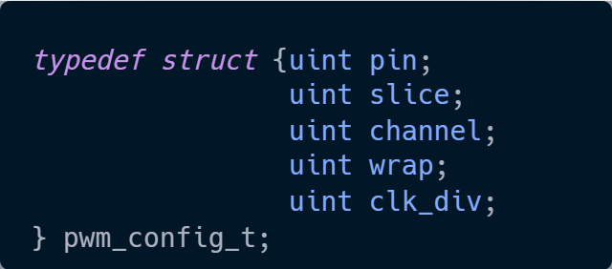 | 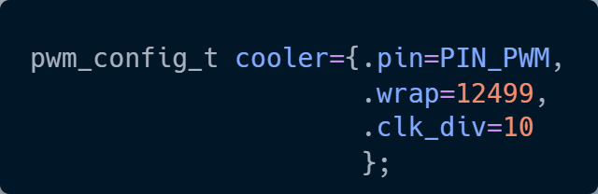
Figura 1. Estructura de inicializacion de PWM | Figura 2. Estructura en el código fuente

Con los datos de la Figura 2 se utiliza la función pwm_init_config() la cual recibe como parámetro el puntero a la variable del tipo estructura de la Figura 1. Dentro de la función se configura la frecuencia y el pin (slice y canal). Realizado este paso solo resta indicar el duty. Esta función inicia de inmediato el PWM. En caso de querer apagar/activar el PWM solo se deberá usar la función pwm_set_enable_state().
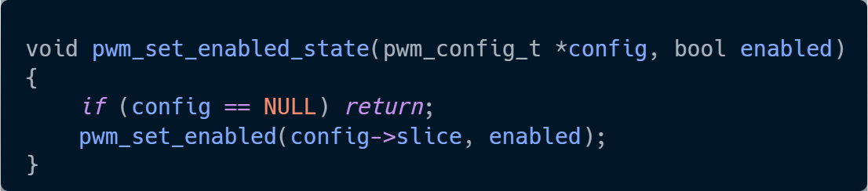Figura 3. Habilitacion/Deshabilitacion del PWM
config: Se requiere el puntero del tipo estructura
enabled: True para habilitar o False para apagar

